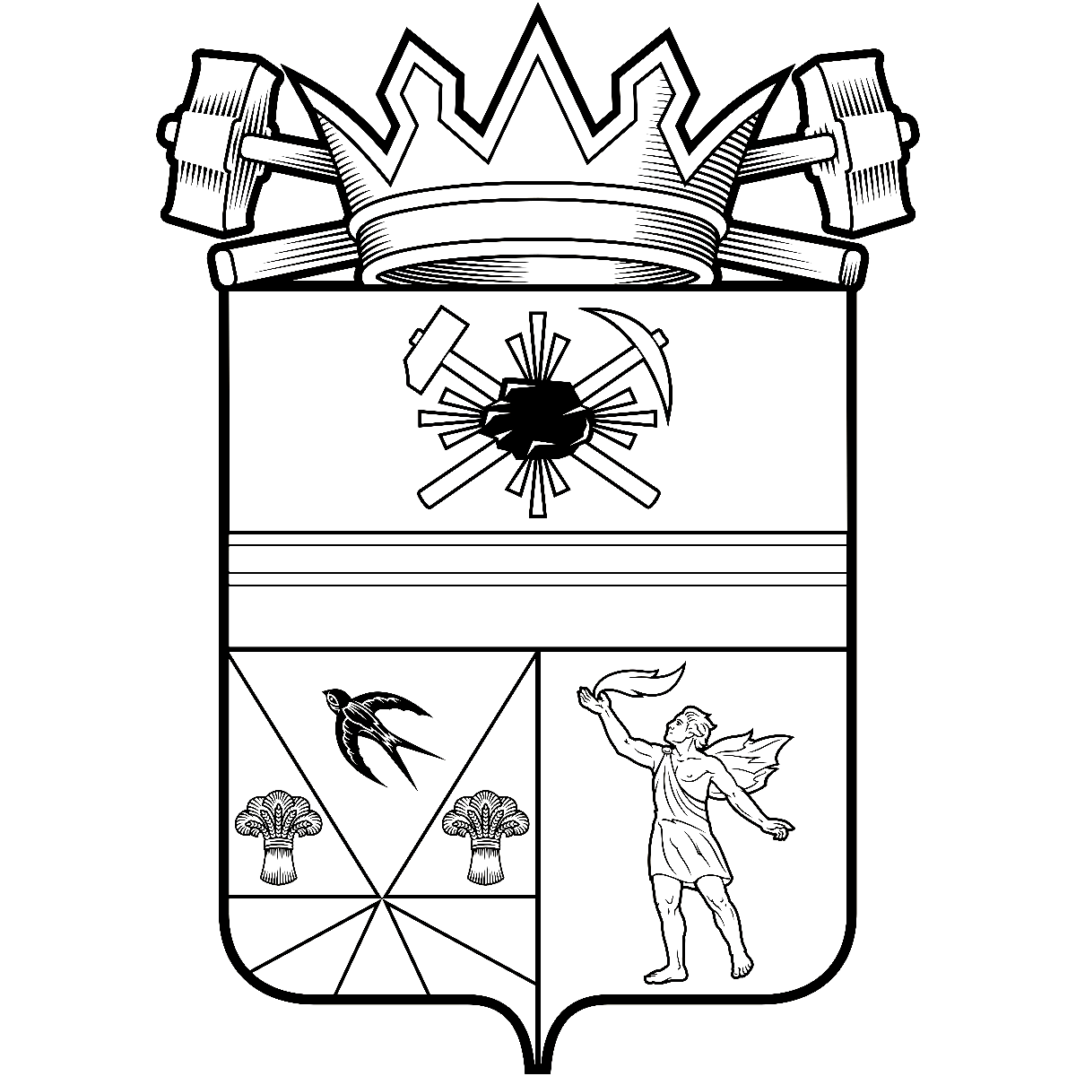

КЕМЕРОВСКАЯ ОБЛАСТЬ – КУЗБАСС

СОВЕТ НАРОДНЫХ ДЕПУТАТОВ
ЛЕНИНСК-КУЗНЕЦКОГО МУНИЦИПАЛЬНОГО ОКРУГА
ПЕРВОГО СОЗЫВА
РЕШЕНИЕ
 |  | от | 28.08.2025 | № | 201
г. Ленинск-Кузнецкий
О внесении изменения в решение Совета народных депутатов Ленинск-Кузнецкого муниципального округа
от 26.12.2024 № 103 «Об утверждении Перечня должностей муниципальной службы Ленинск-Кузнецкого муниципального округа, при назначении на которые граждане и при замещении которых муниципальные служащие обязаны представлять сведения о своих доходах, об имуществе и обязательствах имущественного характера,
а также сведения о доходах, об имуществе и обязательствах имущественного характера своих супруги (супруга) и несовершеннолетних детей»
В соответствии с Федеральным законом от 02.03.2007 № 25-ФЗ «О муниципаль-ной службе в Российской Федерации», Федеральным законом от 25.12.2008 № 273-ФЗ «О противодействии коррупции», Законом Кемеровской области от 30.06.2007
№ 103-ОЗ «О некоторых вопросах прохождения муниципальной службы» Совет народных депутатов Ленинск-Кузнецкого муниципального округа р е ш и л:
1. Внести изменение в Перечень должностей муниципальной службы Ленинск-Кузнецкого муниципального округа, при назначении на которые граждане и при замещении которых муниципальные служащие обязаны представлять сведения о своих доходах, об имуществе и обязательствах имущественного характера, а также сведения о доходах, об имуществе и обязательствах имущественного характера своих супруги (супруга) и несовершеннолетних детей, утвержденный решением Совета народных депутатов Ленинск-Кузнецкого муниципального округа от 26.12.2024 № 103
«Об утверждении Перечня должностей муниципальной службы Ленинск-Кузнецкого муниципального округа, при назначении на которые граждане и при замещении которых муниципальные служащие обязаны представлять сведения о своих доходах, об имуществе и обязательствах имущественного характера, а также сведения о доходах, об имуществе и обязательствах имущественного характера своих супруги (супруга) и несовершеннолетних детей» (в редакции решений от 27.02.2025 № 138, от 29.05.2025
№ 178), исключив пункт 10 раздела «Высшая должность муниципальной службы, учреждаемая для обеспечения исполнения полномочий администрации Ленинск-Кузнецкого муниципального округа».
2. Опубликовать настоящее решение в официальных источниках опубликования муниципальных правовых актов Ленинск-Кузнецкого муниципального округа.
3. Контроль за исполнением настоящего решения возложить на председателя комитета по местному самоуправлению, муниципальному имуществу и правопорядку Алешина В.В.
4. Настоящее решение вступает в силу со дня его официального опубликования.

Председатель Совета народных депутатов Ленинск-Кузнецкого муниципального округа | Е.А. Артемов

Глава Ленинск-Кузнецкого муниципального округа | Е.В. Никитин

